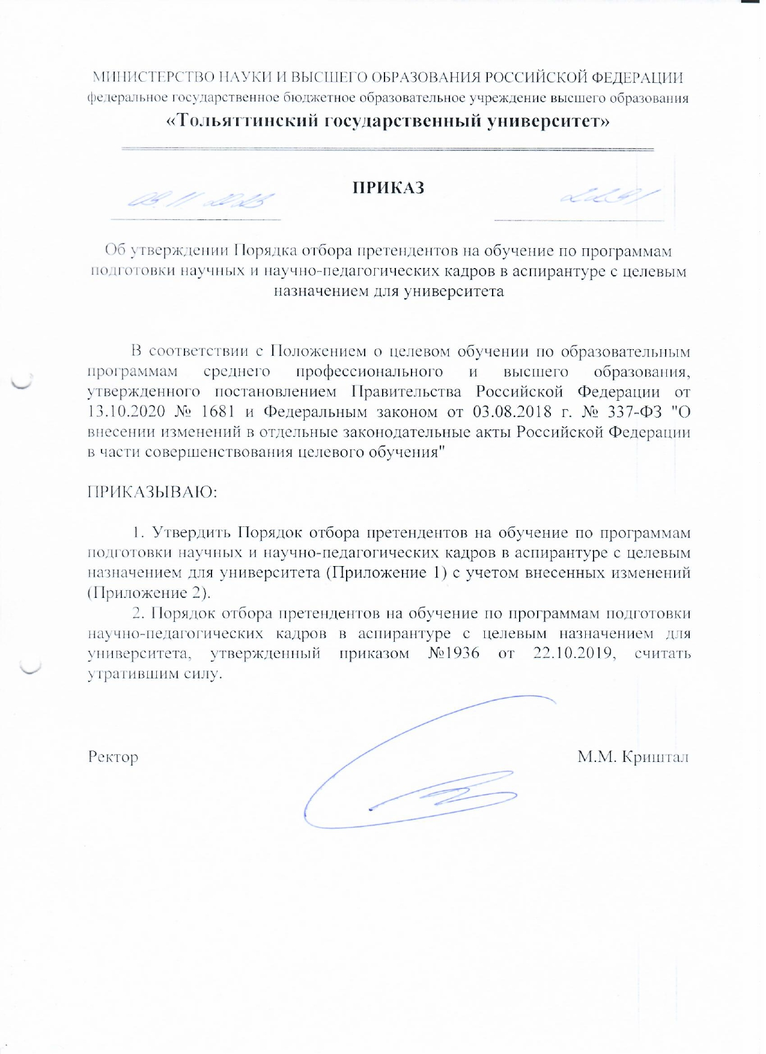

Содержание

1. Назначение и область применения 3

2. Нормативные ссылки 3

3. Сокращения 4

4. Общие положения 4

5. Возмещение расходов университету в случае неисполнения гражданином условий договора 6

6. Процедура отбора претендентов на обучение по программам подготовки научных и научно-педагогических кадров в аспирантуре с целевым назначением для университета 7

Приложение А. Критерии для отбора претендентов на обучение по программам подготовки научно-педагогических кадров в аспирантуре с целевым назначением для университета 11

Приложение Б . Форма заявления обучающегося о рассмотрении кандидатуры на обучение по программе подготовки научных и научно-педагогических кадров в аспирантуре с целевым назначением для университета 12

Приложение В. Оценочный лист претендента на обучение по программе подготовки научных и научно-педагогических кадров в аспирантуре с целевым назначением для университета 13

# Назначение и область применения

1.1. Порядок отбора претендентов на обучение по программам подготовки научных и научно-педагогических кадров в аспирантуре с целевым назначением для университета (далее – Порядок) устанавливает критерии отбора, регламентирует взаимодействие структурных подразделений и процедуру проведения конкурса на обучение с целевым назначением для университета.

1.2. Требования, содержащиеся в настоящем Порядке, являются обязательными для применения структурными подразделениями университета, обеспечивающими организацию и подготовку научных и научно-педагогических кадров в аспирантуре.

# Нормативные ссылки

Настоящий документ разработан на основании:

* Федерального закона Российской Федерации «Об образовании в Российской Федерации» от 29 декабря 2012 г. № 273-ФЗ (в последней редакции);
* Положения о целевом обучении по образовательным программам среднего профессионального и высшего образования, утвержденного постановлением Правительства Российской Федерации от 13.10.2020 № 1681;
* Федерального закона от 03.08.2018 г. № 337-ФЗ "О внесении изменений в отдельные законодательные акты Российской Федерации в части совершенствования целевого обучения";
* Приказа Минобрнауки России от 20.10.2021 № 951 «Об утверждении федеральных государственных требований к структуре программ подготовки научных и научно-педагогических кадров в аспирантуре (адъюнктуре), условиям их реализации, срокам освоения этих программ с учетом различных форм обучения, образовательных технологий и особенностей отдельных категорий аспирантов (адъюнктов)»;
* Устава ТГУ;
* Локальных нормативных актов ТГУ.

# Сокращения

В документе используются следующие сокращения:

* ФГТ – федеральные государственные требования к структуре программ подготовки научных и научно-педагогических кадров в аспирантуре (адъюнктуре).
* ОПОП ВО – основная профессиональная образовательная программа высшего образования.
* УМУ – учебно-методическое управление.
* ОАиД– отдел аспирантуры и докторантуры.

# Общие положения

4.1. Обучение по программам подготовки научных и научно-педагогических кадров в аспирантуре с целевым назначением для университета (далее – целевая аспирантура) направлено на развитие системы воспроизводства научных кадров и генерации исследовательских инициатив.

4.2. Обучение в целевой аспирантуре является одной из основных форм подготовки научных и научно-педагогических кадров для Тольяттинского государственного университета (далее – Университет).

4.3. В целевой аспирантуре могут обучаться лица:

* зачисленные в ФГБОУ ВО «Тольяттинский государственный университет» на первый курс в соответствии с Правилами приема в университет на обучение по образовательным программам подготовки научных и научно-педагогических кадров в аспирантуре;
* прошедшие конкурсный отбор в соответствии с установленными критериями (Приложение А) по процедуре, зафиксированной в п.6 настоящего Порядка;
* не старше 30-ти лет на момент поступления (в исключительных случаях по решению конкурсной комиссии может быть рассмотрена кандидатура претендента на обучение в целевой аспирантуре, чей возраст превышает предельно допустимый)**.**

4.4. Подготовка в целевой аспирантуре осуществляется на основании договора о целевом обучении по образовательным программам высшего образования – программам подготовки научных и научно-педагогических кадров в аспирантуре.

4.5. Форма договора о целевом обучении по образовательной программе высшего образования – программам подготовки научных и научно-педагогических кадров в аспирантуре готовится сотрудниками правового управления в соответствии с законами РФ.

4.6. Форма договора о целевом обучении по образовательной программе высшего образования – программам подготовки научных и научно-педагогических кадров в аспирантуре утверждается приказом ректора.

4.7. Стоимость обучения в целевой аспирантуре устанавливается университетом ежегодно отдельным приказом, размер оплаты не может быть ниже доведенных Минобрнауки России размеров базовых нормативных затрат с учетом коэффициентов выравнивания.

Оплата обучения в целевой аспирантуре производится университетом за счет собственных средств, в том числе средств, полученных от приносящей доход деятельности, добровольных пожертвований и целевых взносов физических и (или) юридических лиц с учетом софинансирования обучения аспирантов в размере 40 % стоимости обучения структурным подразделением университета, которое нуждается в подготовке кадров высшей квалификации.

Размер софинансирования структурного подразделения определяется на основании протокола комиссии по зачислению в целевую аспирантуру с указанием структурного подразделения, направления подготовки, количества аспирантов.

# 5. Возмещение расходов университету в случае неисполнения гражданином условий договора

5.1. Гражданин в случае неисполнения предусмотренных договором о целевом обучении обязательств по обучению и (или) осуществлению трудовой деятельности обязан возместить университету расходы по выплаченной стипендии за период обучения в размере 100 % и компенсировать затраты, понесенные университетом за период обучения в размере 10 % от стоимости обучения, установленной в договоре на дату его заключения, а также расходы на другие меры поддержки, установленные в договоре о целевом обучении.

5.2. Сотрудники правового управления направляют гражданину в месячный срок с даты расторжения договора о целевом обучении по причине неисполнения гражданином обязательств по обучению и (или) по осуществлению трудовой деятельности уведомление в письменной форме о необходимости возмещения расходов, связанных с предоставлением мер поддержки, с приложением расчета указанных расходов.

5.3. Гражданин в течение установленного договором о целевом обучении срока с даты расторжения договора о целевом обучении возмещает расходы, связанные с предоставлением мер поддержки, посредством перечисления денежных средств на лицевой счет заказчика в территориальном органе Федерального казначейства, финансовом органе субъекта Российской Федерации, финансовом органе муниципального образования (счет заказчика (организации-работодателя) в кредитной организации в случаях, установленных федеральными законами), реквизиты которого указаны в договоре о целевом обучении.

# 6. Процедура отбора претендентов на обучение по программе подготовки научных и научно-педагогических кадров в аспирантуре с целевым назначением для университета

6.1. Ежегодно не позднее 10 октября текущего года сотрудники ОАиД готовят Приказ об утверждении перечня приоритетных научных специальностей по подготовке научных и научно-педагогических кадров в аспирантуре, по которым будет объявлен конкурс на целевое обучение в ТГУ, с обязательным включением в рассылку институтов и их структурных подразделений, учебно-методического управления, службы проректора по развитию кадрового потенциала.

6.2. Ежегодно не позднее 2 ноября текущего года сотрудники ОАиД готовят приказ ректора об объявлении конкурса на целевое обучение в ТГУ с обязательным установлением сроков:

* представления заявлений (Приложение Б) и подтверждающих достижения документов в УМУ;
* утверждения состава конкурсной комиссии;
* работы комиссии профильных экспертов;
* заседания конкурсной комиссии;
* принятия решения относительно рекомендаций кандидатов на обучение по программе подготовки научных и научно-педагогических кадров в аспирантуре с целевым назначением для университета.

В рассылку приказа включаются институты и их структурные подразделения, учебно-методическое управление, служба проректора по развитию кадрового потенциала и библиотечно-издательский комплекс.

6.3. Председателем конкурсной комиссии назначается проректор по научно-инновационной деятельности. В состав комиссии входят: проректор по учебной работе, проректор по развитию кадрового потенциал, директора институтов (если из данных институтов поступили заявки на обучение в целевой аспирантуре), начальник ОАиД, начальник УМУ, ведущие ученые ТГУ.

6.4. Информация об объявлении конкурса размещается сотрудниками УМУ на сайте университета, стенде УМУ, в социальных сетях официальных групп ТГУ, сотрудниками институтов – на стендах институтов.

6.5. Сотрудниками УМУ осуществляется прием заявлений от претендентов на обучение в целевой аспирантуре и подтверждающих достижения документов.

6.6. Сотрудники УМУ передают в ОАиД список претендентов на обучение в целевой аспирантуре и документы, подтверждающие их достижения, в сроки, установленные приказом об объявлении конкурса.

6.7. Сотрудники ОАиД осуществляют верификацию документов, подтверждающих достижения претендентов в сроки, установленные приказом об объявлении конкурса, с привлечением, в случае необходимости, сотрудников библиотечно-издательского комплекса.

6.8. Сотрудники ОАиД организуют работу профильных экспертов из числа членов конкурсной комиссии для оценки достижений претендентов на целевое обучение в аспирантуре.

6.9. Достижения претендентов фиксируют в оценочных листах (Приложение В), в сроки, установленные приказом об объявлении конкурса.

6.10. Сотрудники ОАиД на основании оценок профильных экспертов формируют сводные ведомости достижений претендентов и выносят на рассмотрение конкурсной комиссии в сроки, установленные приказом об объявлении конкурса.

6.11. Заседание конкурсной комиссии проводится в сроки, установленные приказом об объявлении конкурса.

6.12. На заседание конкурсной комиссии сотрудники ОАиД приглашают претендентов на обучение в целевой аспирантуре и их руководителей.

6.13. Претендент на обучение в целевой аспирантуре определяется по максимальному количеству суммарного балла за индивидуальные достижения. При равенстве общей суммы баллов у нескольких претендентов учитывается максимальный суммарный балл за научные достижения.

6.14. Апелляция по результатам начисления баллов за индивидуальные достижения не предусмотрена.

6.15. Результаты работы конкурсной комиссии оформляются протоколом, один экземпляр которого передается в УМУ. Сотрудники УМУ на основании протокола готовят приказ проректора по учебной работе о научных и научно-педагогических кадрах в аспирантуре с целевым назначением для университета. В рассылку приказа включаются институты и их структурные подразделения, УМУ, ОАиД, служба проректора по развитию кадрового потенциала.

6.16. Сотрудники ОАиД доводят решение конкурсной комиссии до претендентов и приглашают в университет победителей конкурса для

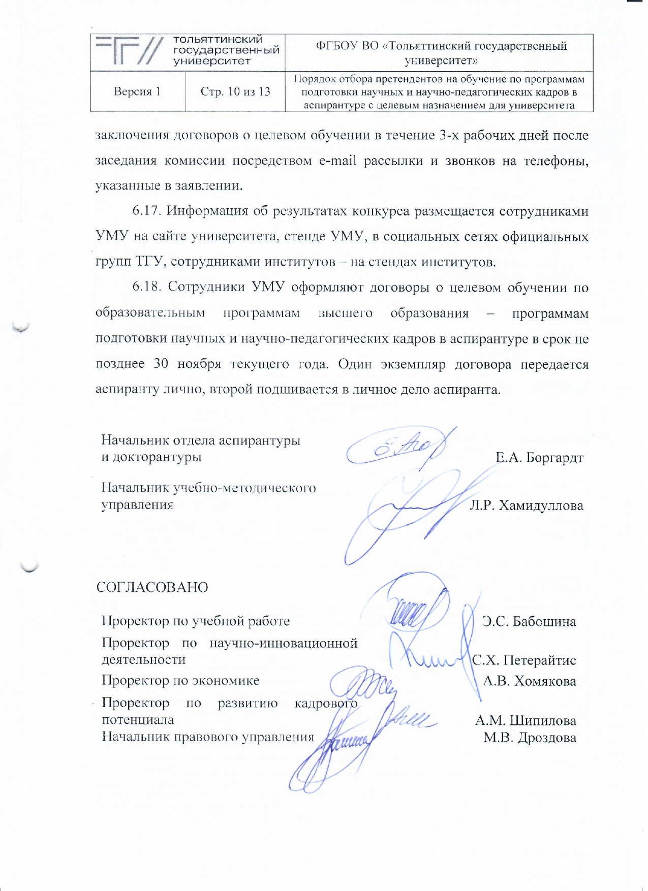

Приложение А

**Критерии для отбора претендентов на обучение по программам подготовки научных и научно-педагогических кадров в аспирантуре с целевым назначением для университета**1

|  |  |  |
| --- | --- | --- |
| №  п/п | Наименование критерий | Количество баллов |
| Критерии по научным достижениям претендента2 | | |
| 1.1 | Публикация в журналах, рекомендуемых РИНЦ  (авторство / соавторство) | авторство – 1  соавторство – максимальный балл, деленный на кол-во соавторов |
| 1.2 | Публикация в журналах, рекомендуемых ВАК (авторство / соавторство):  Категория К1  Категория К2  Категория К3 и др. | авторство – 5  авторство – 3  авторство – 2  соавторство – максимальный балл, деленный на кол-во соавторов |
| 1.3 | Публикации в журналах, индексируемых в наукометрических базах данных Web of Science/Scopus (авторский вклад / соавторство) | авторство – 6  соавторство – максимальный балл, деленный на кол-во соавторов |
| 2 | Очное участие (выступление с докладом) на международных научно-практических конференциях (или Всероссийских научно-практических конференциях с международным участием) | 1 |
| 3 | Научный грант (руководитель / участник) | руководитель – 6  участник – 2 |
| 4 | Подача заявки на получение патента или свидетельства Роспатента об официальной регистрации объекта интеллектуальной собственности (авторство / соавторство) | авторство – 2  соавторство – максимальный балл, деленный на кол-во соавторов |
| 5 | Изобретение, патент на объект интеллектуальной собственности, акт внедрения, свидетельства о результате интеллектуальной собственности (авторство / соавторство) | авторство – 6  соавторство – максимальный балл, деленный на кол-во соавторов |
| 6 | Готовность кандидатской диссертации на соискание ученой степени кандидата наук | 6 – максимальный балл, фактический балл рассчитывается пропорционально готовности диссертации |
| Дополнительные критерии оценки претендента | | |
| 7 | Балл за вступительные испытания по специальной дисциплине | Балл по специальной дисциплине |
| 8 | Наличие документа об образовании (диплом магистра или специалиста) с присвоенной квалификацией, соответствующей выбранной научной специальности, с отличием | 1 |
| 9 | Диплом победителя и призера международных и всероссийских научных конкурсов, дипломы победителей международных и всероссийских студенческих олимпиад | 1 |
| 10 | Ходатайство научного руководителя | 3 |
| 11 | Претендент трудоустроен в ТГУ по основному месту работы на должность педагогического работника, относящегося к профессорско-преподавательскому составу, и (или) научного работника | 2 |

___________________________

1 Учитываются достижения в соответствии с паспортом выбранной научной специальности

2 Информация за последние 5 лет, предшествующих дате подачи заявления

Приложение Б

**Форма заявления обучающегося о рассмотрении кандидатуры на обучение по программе подготовки научных и научно-педагогических кадров в аспирантуре с целевым назначением для университета**

Проректору по учебной работе

_________________________________________________

(И.О. Фамилия)

обучающегося _____________________________________

(И.О. Фамилия)

института ________________________________________

(Наименование института)

__________________________________________________

научная специальность ______________________________

(Шифр и наименование научной специальности)

__________________________________________________

курса __ группы ________ формы обучения очная .

ЗАЯВЛЕНИЕ

Прошу рассмотреть мою кандидатуру в качестве претендента на обучение по программе подготовки научных и научно-педагогических кадров в аспирантуре с целевым назначением для университета.

Документы, подтверждающие индивидуальные достижения, прилагаю.

|  |  |  |
| --- | --- | --- |
| «___» ___________ 20__ г. | ______________________  (личная подпись) | _____________________  (ФИО) |

Приложение В

**Оценочный лист претендента на обучение по программе подготовки научных и научно-педагогических кадров в аспирантуре с целевым назначением для университета**

Обучающийся _____________________________________

(И.О. Фамилия)

института ________________________________________

(Наименование института)

__________________________________________________

научная специальность ______________________________

(Шифр и наименование научной специальности)

__________________________________________________

курса __ группы ________

|  |  |  |  |  |  |
| --- | --- | --- | --- | --- | --- |
| Научные достижения претендента | | | | | |
| №  п/п | Полное библиографическое описание | Web of Science/ Scopus/ВАК/РИНЦ | Квартиль/рейтинг журнала | Соавторы | Баллы |
|  |  |  |  |  |  |
| Сумма баллов претендента за научные достижения | | | | |  |

|  |  |
| --- | --- |
| Дополнительные критерии оценки претендента | |
| Критерии | Баллы |
| Балл за вступительные испытания по специальной дисциплине |  |
| Наличие документа об образовании (диплом магистра или специалиста) с присвоенной квалификацией, соответствующей выбранной научной специальности, с отличием |  |
| Диплом победителя и призера международных и всероссийских научных конкурсов, дипломы победителей международных и всероссийских студенческих олимпиад |  |
| Ходатайство научного руководителя |  |
| Претендент трудоустроен в ТГУ по основному месту работы на должность педагогического работника, относящегося к профессорско-преподавательскому составу, и (или) научного работника |  |
| Сумма баллов претендента за дополнительные критерии |  |

Общая сумма баллов претендента _______